Messwasserpumpe M1 / M2

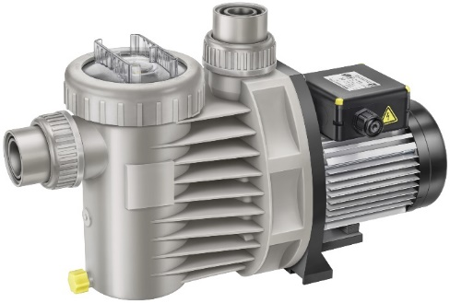

Pumpenausführung
- horizontale, selbstansaugende Blockpumpe mit integriertem Fasernfänger
- Balg-Gleitringdichtung auf Kunststoff-Laufradnabe montiert
- Motor- bzw. Pumpenwelle kommt mit dem im Kreislauf befindlichen Wasser nicht in
Berührung

Motor
- Wechselstrommotor 230 V
- Schutzart IPX5
- elektrische Trennung

________________________________________________________________

Werkstoffausführung
Gehäuse PP
Gehäusedeckel PP TV 40
Laufrad PA 66 GF 30/PC
Saugsieb PP
Deckel PC, transparent/PA 66 GF 30
Klebemuffe PVC
Gleitringdichtung Kohle/Keramik/NBR
Schrauben Edelstahl 1.4571

Fabrikat
Hersteller SPECK
Baureihe Messwasserpumpe
Pumpenbezeichnung/Typ ____________________

Betriebsverhältnisse M1 M2
Förderstrom _____ m³/h _____ m³/h
Förderhöhe _____ m _____ m

Motor
Drehzahl 2.800 min⁻¹ 2.800 min⁻¹
Leistungsaufnahme P1 0,35 kW 0,45 kW
Leistungsabgabe P2 0,18 kW 0,25 kW
Spannung 230 V, 50 Hz 230 V, 50 Hz

Anschlüsse
Sauganschluss Ø 32 mm (Verschraubung mit Einlegeteilen)
Druckanschluss Ø 25 mm (Verschraubung mit Einlegeteilen)

Hersteller
Adresse SPECK Pumpen Verkaufsgesellschaft GmbH
Hauptstraße 3, 91233 Neunkirchen am Sand
Kontakt Tel.: +49 9123 949-0
Fax: +49 9123 949-260
E-Mail: info@badu.de

